

**FACULTÉ DES SCIENCES ET DES TECHNOLOGIES**

**(FST)**

**Troisième année**

**RAPPORT**

**Sur le Travail de Laboratoire Nº 3**

**COURS**

**Réseaux I**

**Professeur  
Ismael SAINT AMOUR**

**PRÉPARÉ PAR**

**Peterson CHERY**

**SEMESTRE**

**I**

**Le 17/11/2024**

1. Reproduction d’une topologie, puis la configuration du routeur, des commutateurs, des adresses IP et testez la connectivité.

* Configuration du routeur et sa vérification

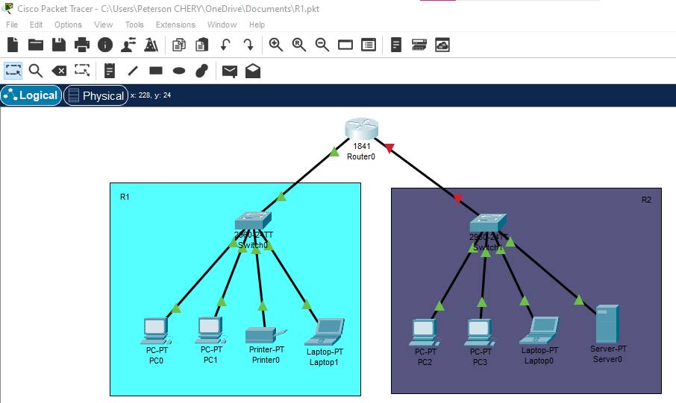

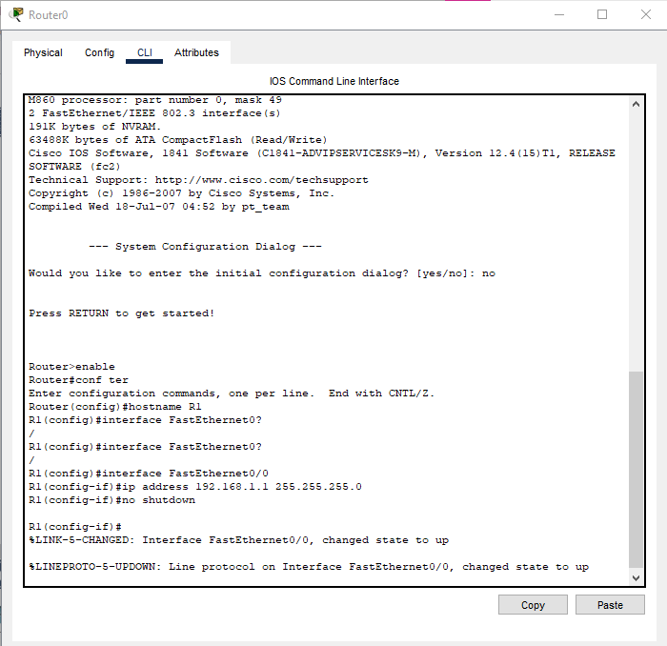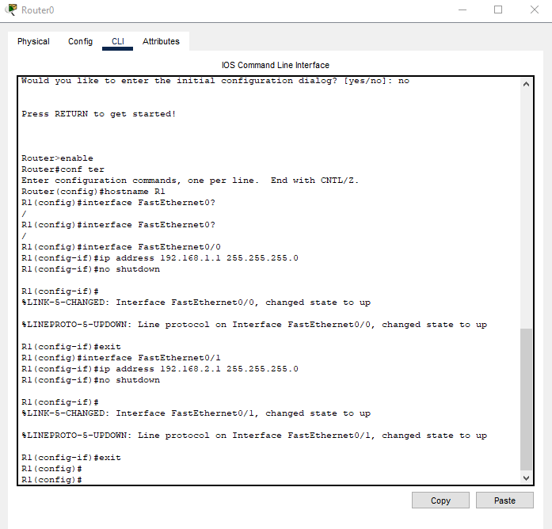

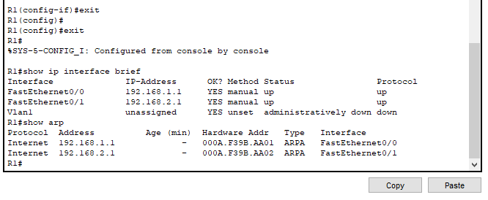

* Configuration des commutateurs

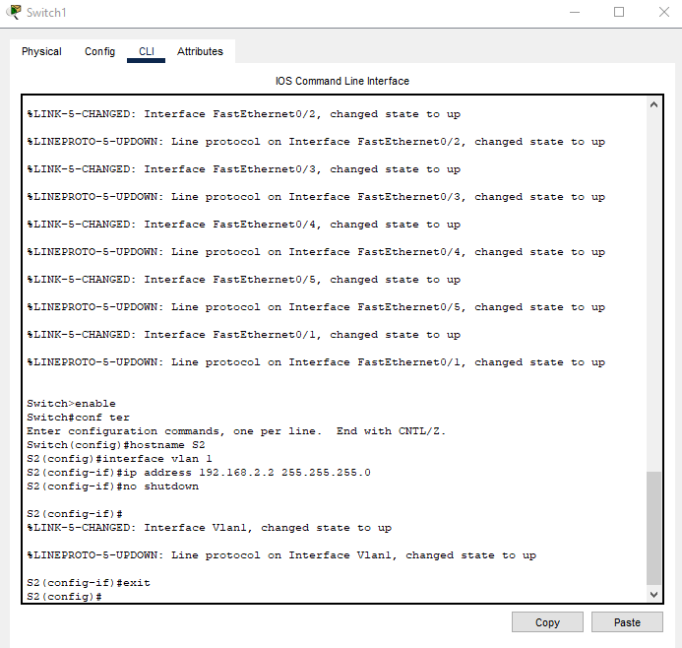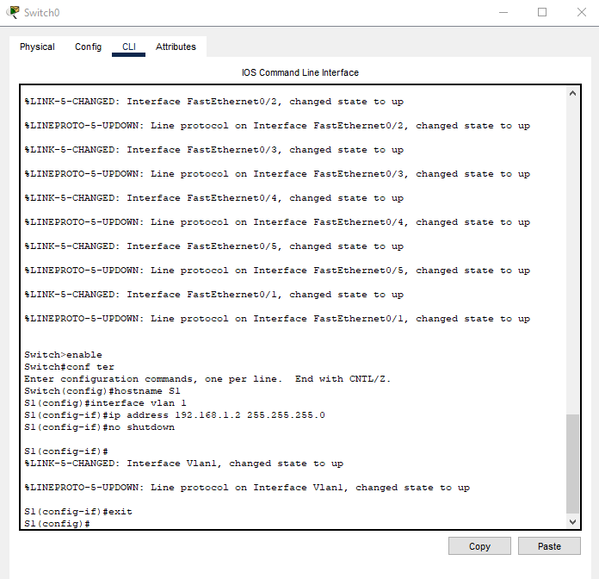

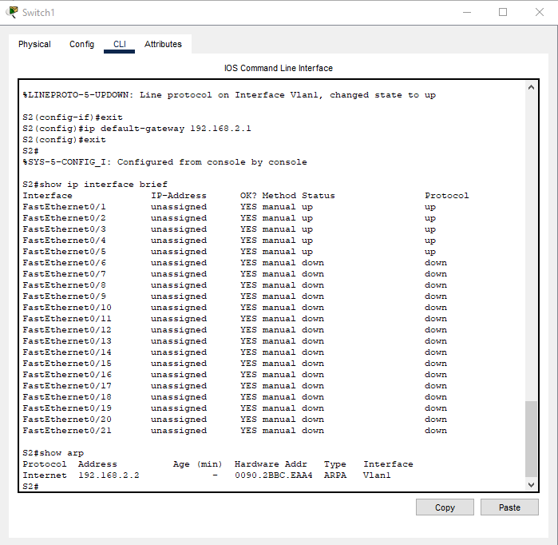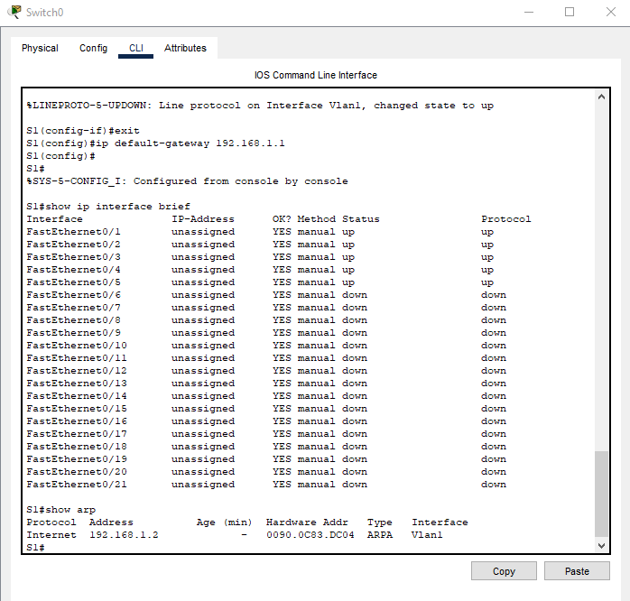

* 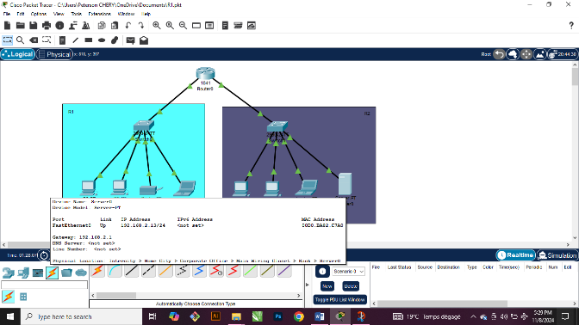Les Adresses IP

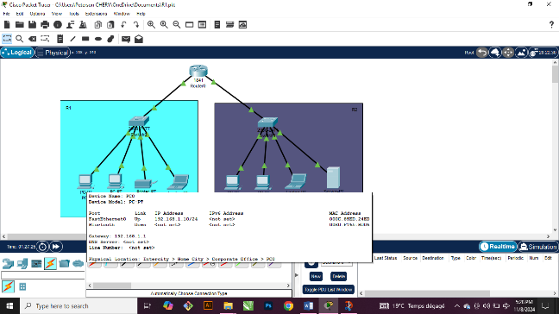

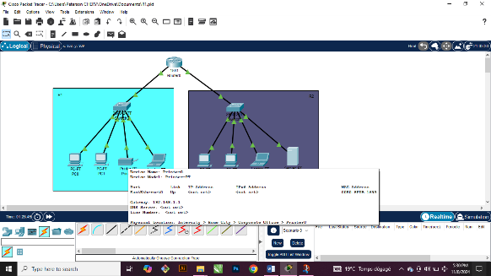

* 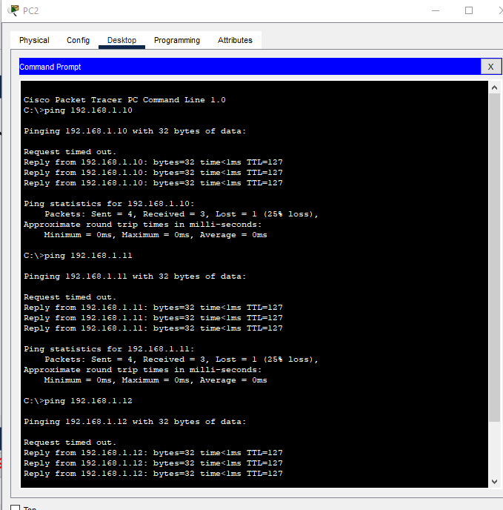Testez la connectivité

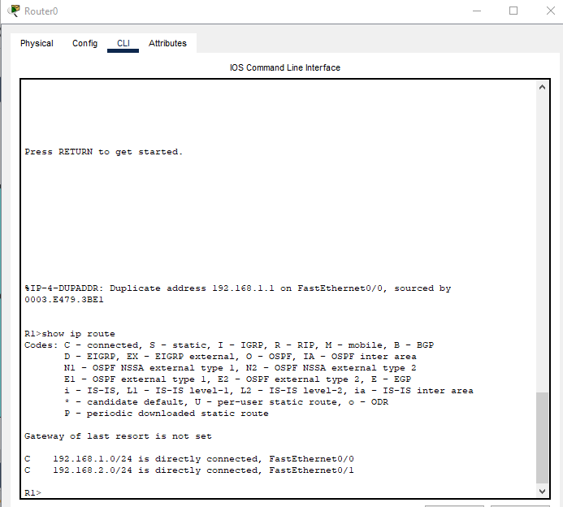

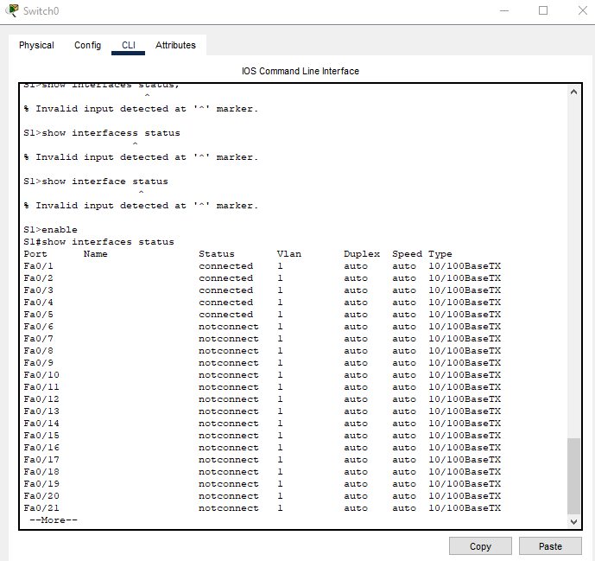

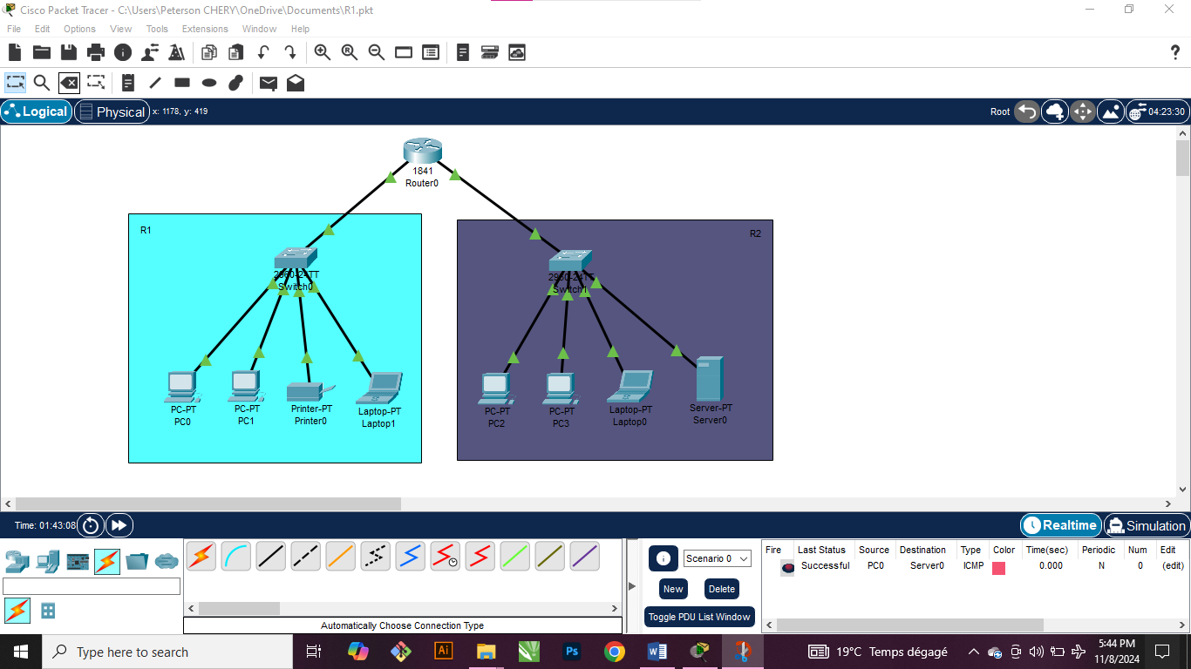

1. Reproduction d’une topologie, puis la configuration du serveur HTTP et HTTPS et affichage de ma page web.

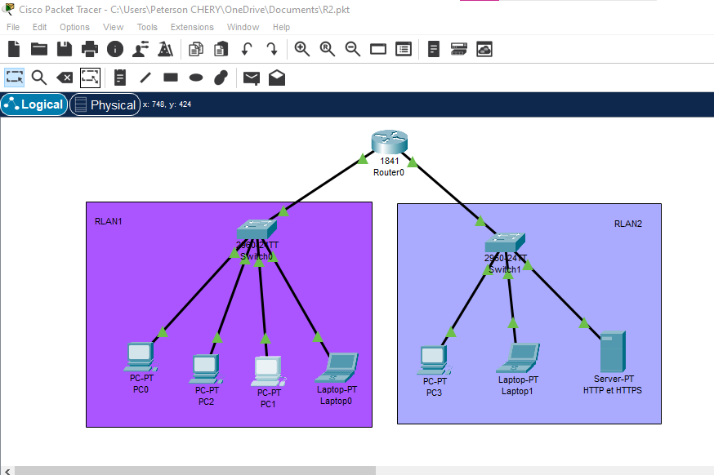

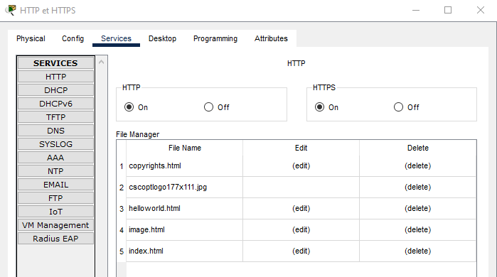

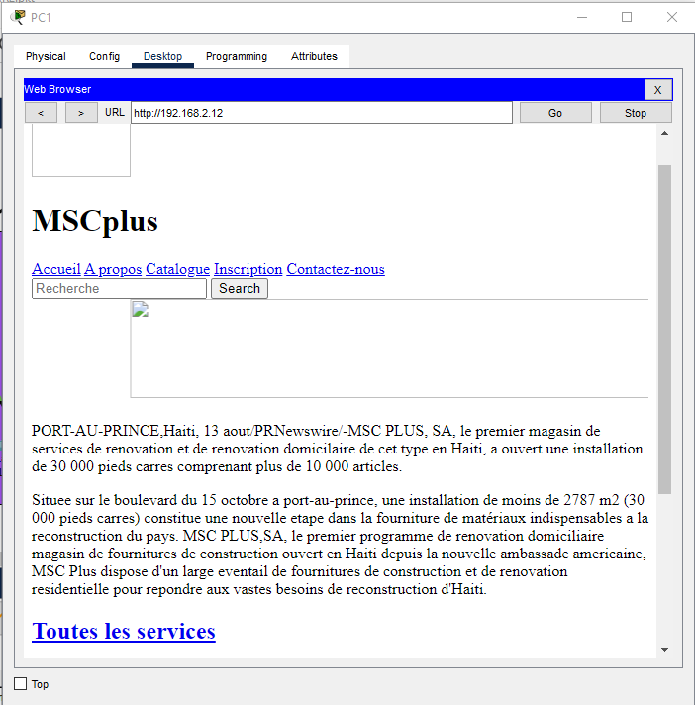

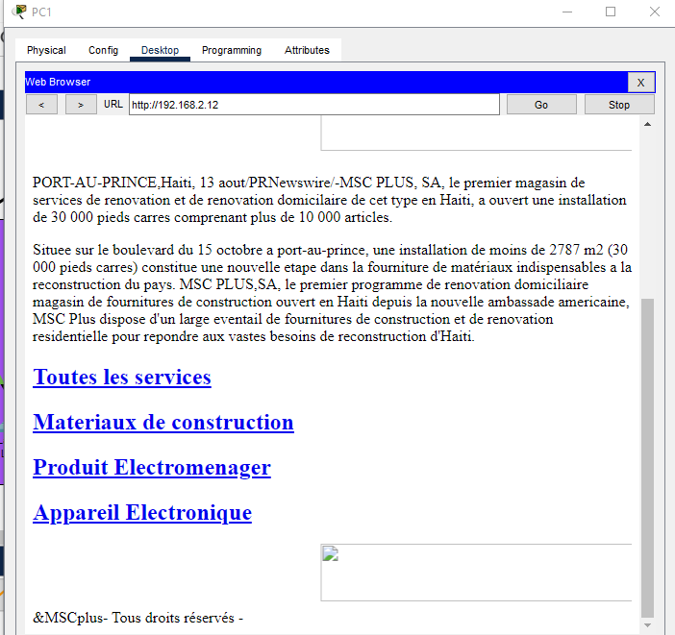

1. 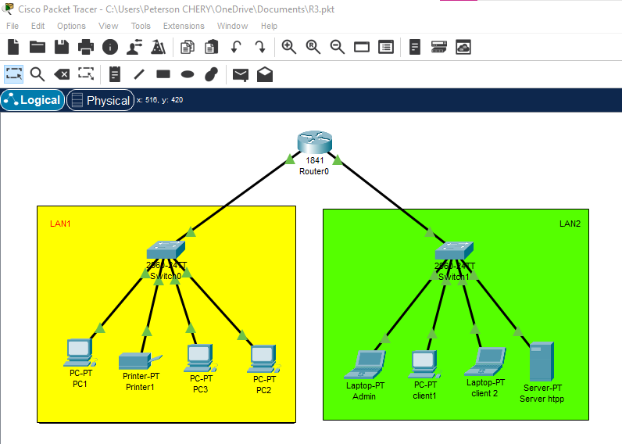Configuration d’un serveur web dans un réseau.

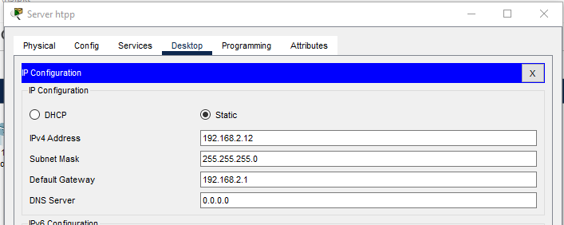

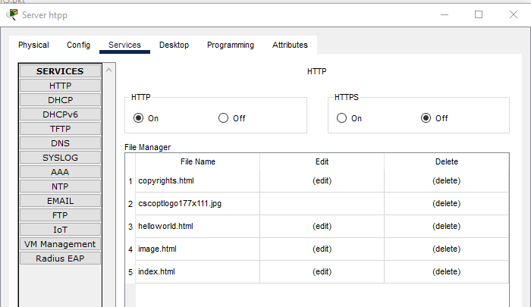

**CONCLUSION :**

J’ai appris les compétences nécessaires pour Configurer un routeur, des commutateurs, d’un serveur Web et afficher une page web.